
EXAMEN PRÁCTICO

Fco Javier Montoro López
CICLO: CFGS DAW - Desarrollo de Aplicaciones Web
CURSO: Segundo
MÓDULO: Diseño de Interfaces Web

Normas e instrucciones

- El examen práctico tiene una puntuación máxima de 10 puntos, siendo necesario un 5 para superar la parte práctica para hacer media con el resto de notas.
- No está permitido comunicarse con otras personas, ni presencial ni telemáticamente, a excepción del profesor del módulo; el más mínimo indicio de copia o coincidencia entre exámenes o con repositorios externos, puede dar lugar a la pérdida del derecho a la evaluación del mismo. Tampoco se permite modificar contenidos de la plataforma online tras finalizar el examen y realizar la subida del fichero correspondiente (se guardan los datos de subida)
- Se ha de crear un documento en un editor de textos (denominado memoria de examen práctico) que incluya los enunciados de cada ejercicio. La memoria consistirá en capturas de pantalla explicadas (entre 1 y 3 líneas por captura) sobre el sitio web creado en su apariencia final, así como sobre el uso de herramientas de usabilidad/accesibilidad. No es necesario adjuntar capturas del código en la memoria final. Si se usa un asistente de un programa en un momento dado del proceso, o un sitio web para la creación de un elemento, solo se deberá adjuntar la primera pantalla del asistente o del sitio web, debiendo explicar el motivo de su uso. Todo el código creado por el alumno deberá ir correctamente comentado, de forma que permita su claro entendimiento. Las ausencias de comentarios o la inclusión insuficiente de los mismos penalizarán hasta 2 puntos la nota final del examen. Si se utiliza código generado automáticamente por un programa, o el adjunto en plantilla, no es necesario que esté comentado.
- Puedes utilizar este mismo archivo como plantilla para generar tu memoria del examen.
- Se enviarán todos los ficheros generados a la plataforma de teleformación, incluidos en un único archivo comprimido, junto con el documento PDF y el original en Word de la memoria del examen práctico. El nombre del fichero que se enviará a la plataforma tendrá el siguiente formato:
      - Apellido1_Apellido2_Nombre_EX_T2_DIW
- La corrección se basará tanto en la memoria redactada en Word/PDF, como en los archivos de código, que serán igualmente comprobados.

Si las instrucciones y normas no se siguen como se especifican,
el examen no será evaluado
Lee completamente el examen antes de empezar.

- Elabora un sitio web de un gimnasio que tenga una página principal con un logo, título, y que tenga como mínimo el menú de navegación que permitirá acceder a las actividades, horarios, ofertas y noticias relacionadas, así como enlaces a otras páginas. Se incluirán sus principales características a pie de página, como dirección, teléfono y contacto. Se incluirá texto que puede ser de relleno tipo “lorem ipsum” o también obtenido de algún sitio web. Se deberá utilizar HTML5, CSS y al menos algún elemento creado con JQuery,

- Crea un informe con los resultados de usabilidad, y otro con el informe de accesibilidad, obtenidos tras usar sendas aplicaciones que evalúen la usabilidad y accesibilidad de tu web. ¿Cuáles son las dificultades encontradas por dichas herramientas? ¿Y sus posibles mejoras? Exprésalo en la memoria de forma resumida. Se considerará insuficiente el hecho de sólo mostrar los resultados de las herramientas aplicadas sobre el sitio web.

NOTA: se utilizará prioritariamente la plantilla y el banco de imágenes adjuntadas en los archivos comprimidos; en caso de utilizar otras imágenes distintas a la incluidas se deberá respetar la temática propuesta.

Valoración final del examen:

- Creación del sitio web, con su código correctamente comentado y con las capturas correspondientes en la memoria: 7 puntos.
- Informes sobre usabilidad y accesibilidad, con las dificultades y posibles mejoras explicadas en la memoria: 3 puntos.
- La falta de comentarios sobre el código generado por el alumno restará hasta 2 puntos a la nota final
- Las faltas de ortografía en la memoria del examen penalizarán también la nota final

Para comenzar hemos alterado la imagen de la página totalmente al inicial, haciendo que se adapte a el objetivo del examen, para esta ocasión hemos hecho que sea un gimnasio. La página se ve asi despues de todos los cambios:
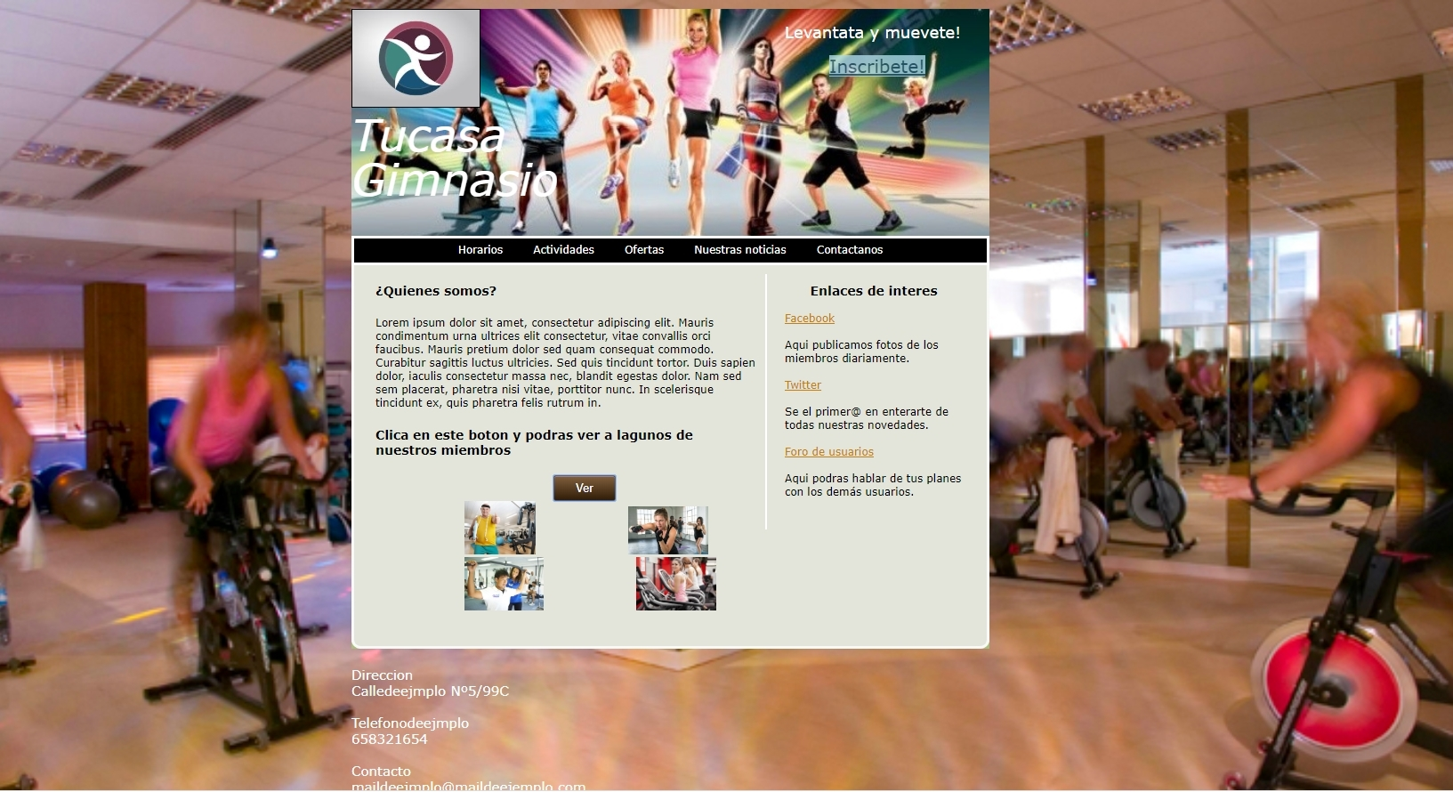
Para comenzar hemos añadido una imagen de fondo que se ajuste a la temática que deseamos, además hemos añadido un header que tambien lo hace. Para esto hemos cambiado los archivos de imagen y el link en el css de la página, por ejemplo:
body {
background-image: url(images/bg.jpg);
background-size: 100%;
background-color:#a6bf79;
color:#000000;
font-family: Verdana, Arial, Helvetica, sans-serif;
font-size: 12px;
margin: 10px 10px;
padding: 0px;
}
Con la parte señalada hemos cambiado el aspecto del fondo.

Hemos cambiado la disposición del footer para que se adapte mejor a lo que nos pide la actividad, cambiando su estilo y añadiendo los campos requeridos:
#footerline {
clear:both;
background-image:url(images/footer_bg.gif);
font-size:1px;
height:10px;
color: white;
}
#footer {
width:717px;
font-size:15px;
padding: 20px 0px;
color: white;
}

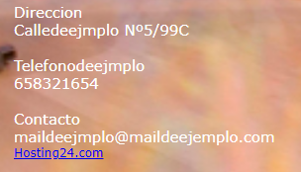

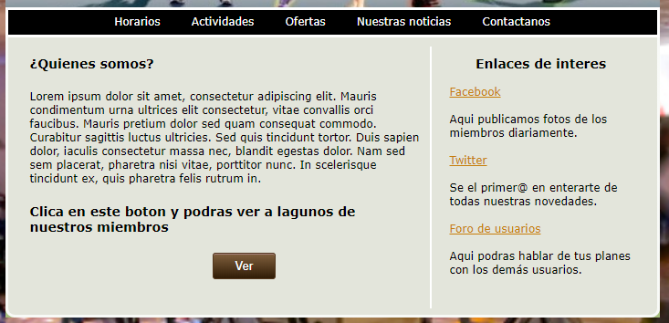
El cuerpo de la página no lo hemos editado demasiado, pero si lo suficiente como para que se adapte mejor a la nueva temática cambiando los colores a unos mas oscuros y alterando el contenido de los divs y las listas.

Además hemos añadido un script para poder usar jquery en la página, lo que hace es que al pulsar un botón, del cual hemos obtenido el css de una práctica anterior para no perder demasiado tiempo, nos muestra algunos de los miembros del gimansio:

<script src="https://ajax.googleapis.com/ajax/libs/jquery/3.4.1/jquery.min.js"></script>
<h1>Clica en este boton y podras ver a lagunos de nuestros miembros</h1>
<button class= "miembros">Ver</button>
<script>
$( "button" ).click(function() {
$( "div.miembrosdiv" ).show( "fast" );
});
</script>
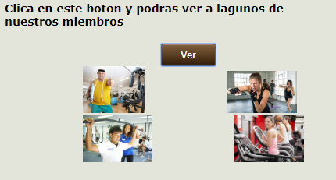
Si pulsamos el botón veremos las imágenes con nuestro script.

Además de todo esto hemos cambiado los links de las páginas a unas que hemos creado nosotros para que nos lleven a enlaces dentro de la pag web, por ejemplo:
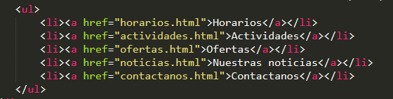
Si hacemos click en las actividades se nos redigira a la siguiente página:
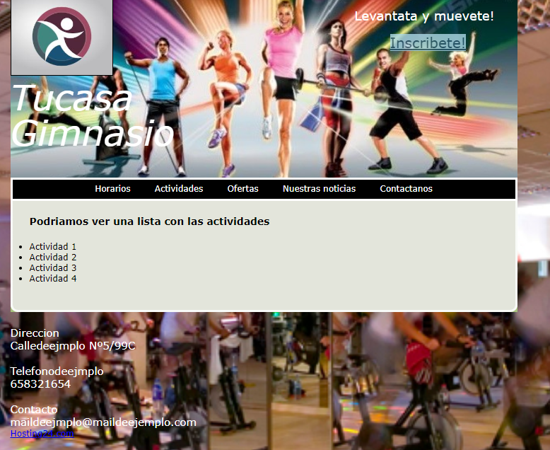

Adicionalmente siempre que hagamos click en el logo de la página se nos redigirá al inicio.

INFORME DE ACCESIBILIDAD

Este informe lo hemos realizado con la página http://examinator.ws/ .
Al subir nuestro archivo index.html nos da una nota de 5,8, lo podriamos haber hecho mejor y hay que solucionar fallos.
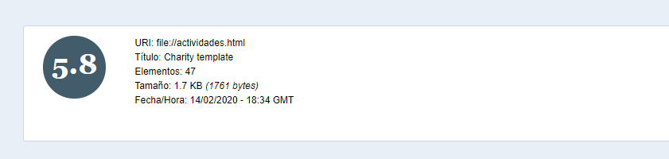
Para empezar las cosas que hemos hecho bien:
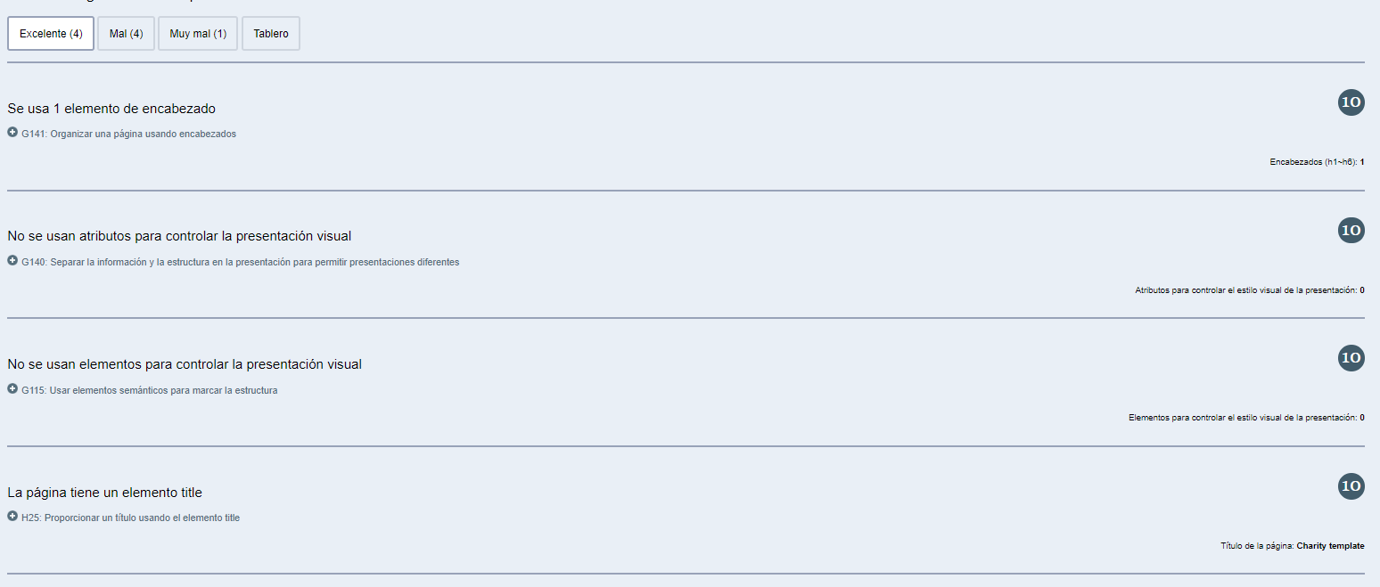
Vamos que tenemos puesto el encabezado, y que no interferimos con la presentación usual directamente, además de que tenemos puesto un title a la página.

Lo que hemos hecho mal:

Sobre todo vemos que un fallo recurrente es el no poner una imagen alternativa a las páginas.
Y en el apartado de muy mal vamos que esto se repite:
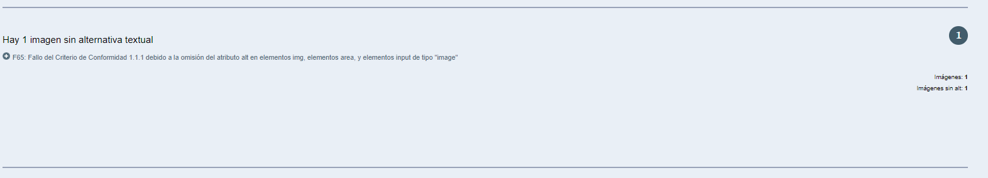

CONCLUSION
Este examen me ha parecido un poco largo, pero creo que se me ha dado bien, no me ha dado tiempo a realizar el otro informe y la memoria es demasiado corta, lo siento por esto.

